Tham khảo thêm:
- Giải Bài 5: Diện tích hình thoi Toán Lớp 8 (Tập 1) đầy đủ nhất
- Giải Bài 4: Diện tích hình thang Toán lớp 8 đầy đủ nhất
- Giải bài tập Toán 8: Ôn tập chương 3 | Phần Đại số (Tập 2)

ĐỀ THI HỌC KÌ 2 MÔN TOÁN LỚP 8 NĂM 2021 - ĐỀ SỐ 2
Câu 1 (2,5 điểm): Cho các biểu thức A = (x - 3) / (x + 2) và
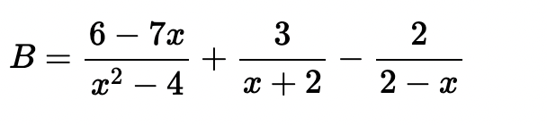
a) Tìm điều kiện xác định của B và rút gọn biểu thức B.
b) Cho A=1/2, khi đó hãy tính giá trị của B.
c) Đặt M=A/B. Tìm các giá trị của xx để |M|=−M.
Câu 2 (2,0 điểm): Giải bài toán sau bằng cách lập phương trình:
Một xe máy và một ô tô cùng khởi hành từ tỉnh A đi đến tỉnh B. Xe máy đi với vận tốc 30km/h, ô tô đi với vận tốc 40km/h. Sau khi đi được nửa quãng đường AB, ô tô tăng vận tốc thêm 5km/h trên quãng đường còn lại, do đó nó đến tỉnh B sớm hơn xe máy 1 giờ 10 phút. Tính độ dài quãng đường AB.
Câu 3 (1,5 điểm): Giải các phương trình sau:
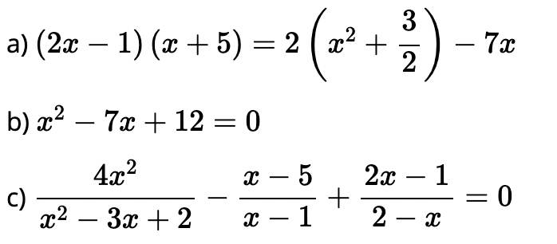
Câu 4 (3,5 điểm): Cho hình chữ nhật ABCD có AB=8cm,BC=6cm. Kẻ BH vuông góc với AC tại H, DM vuông góc với AC tại M.
a) Chứng minh ΔABH đồng dạng với ΔACB và suy ra AC.AH=AB².
b) Tính độ dài các đoạn thẳng AC, BH, CH.
c) Gọi II là điểm đối xứng với B qua AC. Chứng minh DM=IH và ACID là hình thang cân.
d) Gọi E, F lần lượt là trung điểm của AH, C và K là giao điểm của BF với AC.
Chứng minh BF.EK ≥ BE.EF.
Câu 5 (0,5 điểm): Tìm mm để hai bất phương trình sau có cùng tập nghiệm:
x²(x−5) > 4−5x và mx−5 > x−2m.

Đáp án đề thi Toán học kì 2 Lớp 8 năm 2021 - Đề số 1
Mời các bạn tham khảo hướng dẫn giải đề kiểm tra toán học kì 2 lớp 8 năm 2020 - 2021 Đề số 2 do đội ngũ chuyên gia giải và chia sẻ đến bạn đọc, nội dung hướng dẫn bao gồm lời giải và phương án chấm điểm dành cho các thầy cô.
Câu 1:
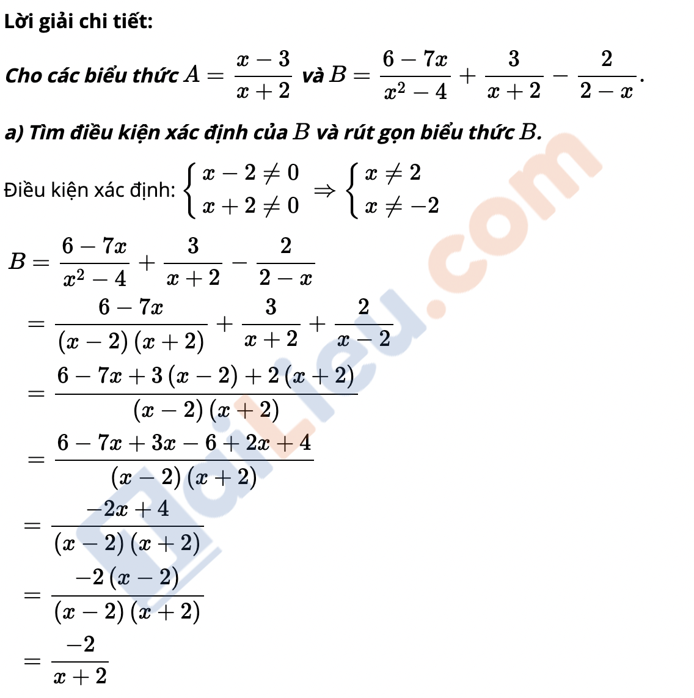
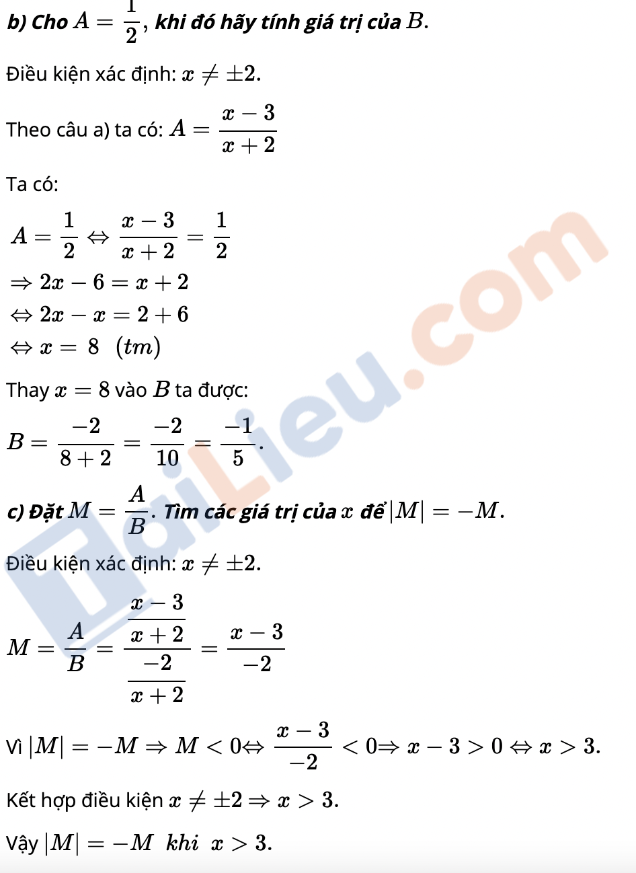
Câu 2:
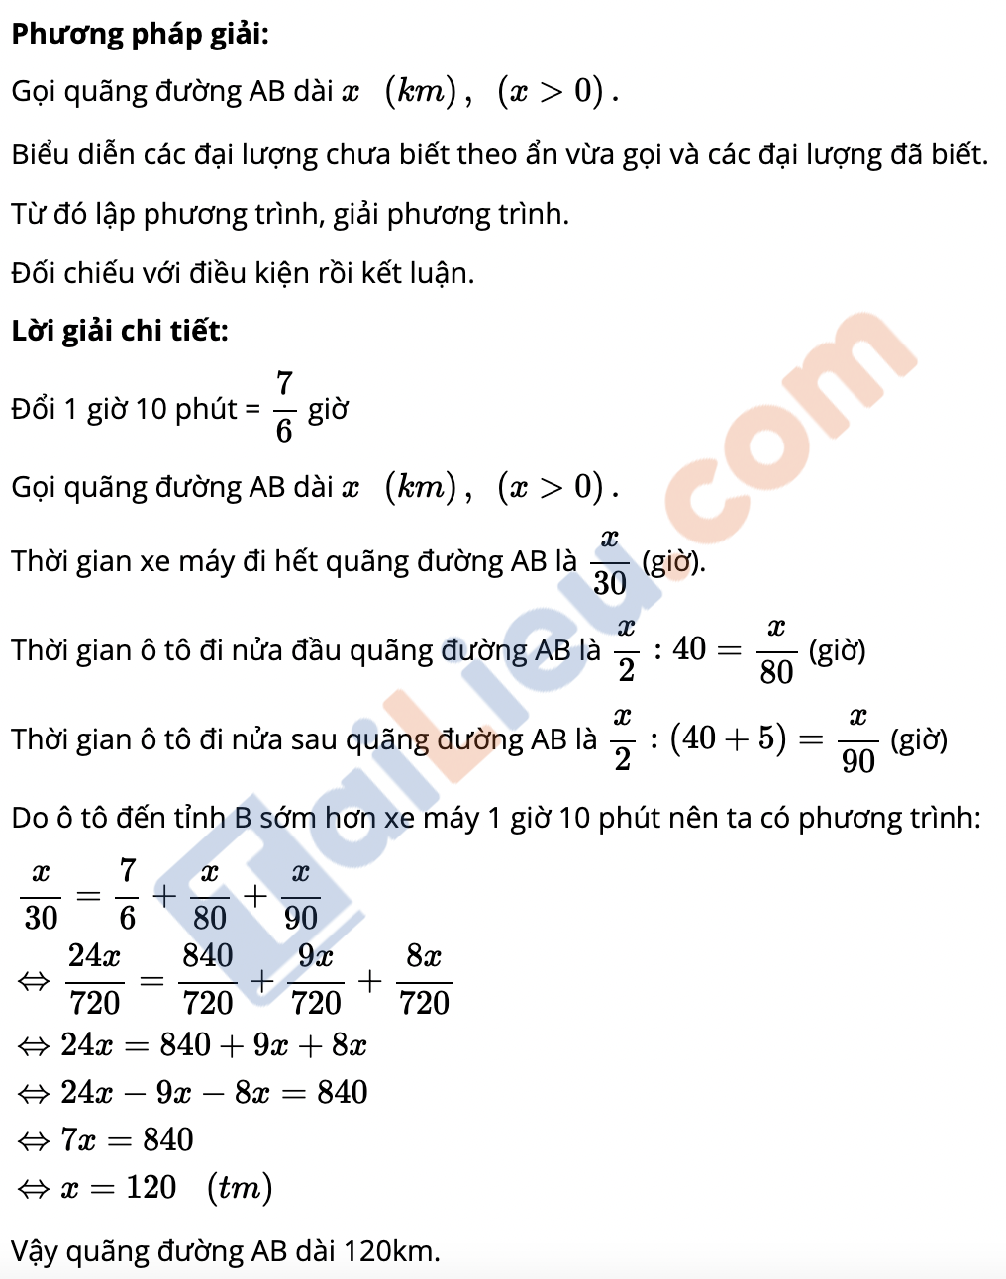
Câu 3:


